ПРОФИЛАКТИКА ДЕТСКОГО ТРАВМАТИЗМА

*Предупрежден – значит вооружен!*

Детский травматизм – совокупность однотипных повреждений, встречающихся у детей определенных возрастных групп при одинаковых обстоятельствах (условия быта, дошкольные и школьные учреждения, неорганизованный досуг и др.).

Выделяют несколько видов детского травматизма: бытовой травматизм, уличный (транспортный, нетранспортный), спортивный, школьный и прочий.

Независимо от вида травматизма, различного характера повреждения чаще встречаются у мальчиков, так как они менее управляемые и более подвижны в быту, в образовательном учреждении, на улице.

Из всех видов детского травматизма - транспортный, приводит к наиболее тяжелым повреждениям, иногда со смертельным исходом. Чаще этот вид травматизма встречается у детей школьного возраста. Причиной этого является нарушение правил поведения на улице.

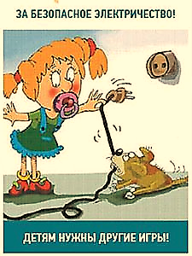Для правильной организации и проведения мероприятий по борьбе с детским травматизмом необходимо учитывать особенности детского травматизма в следующих группах: грудного (*до 1 года*), преддошкольного (*от 1 до 3 лет*), дошкольного (*от 3 до 7 лет*) и школьного (*от 7 до 16 лет*) возраста.

Дети грудного возраста находятся под наблюдением родителей или ухаживающих взрослых, поэтому виновниками происшедшего несчастного случая с грудным ребенком являются взрослые.

Профилактическая работа среди взрослых должна быть поставлена так, чтобы организация ухода за ребенком полностью исключала возможность получения повреждений.

В преддошкольном возрасте в связи с увеличением активности ребенок в большей степени нуждается в наблюдении, как в домашних условиях, так и в обстановке дошкольного учреждения. В этом возрасте чаще появляются частичные надрывы связочного аппарата в области локтевого сустава, а также с ущемлением капсулы сустава между головчатым возвышением плечевой кости и головкой лучевой кости.

Причиной этих повреждений является резкое натяжение, подтягивание за руку в вертикальном направлении, резкое выдергивание за руку ребенка из лужи, грязи, при падениях. Родители должны знать этот механизм травмы и, по возможности, без резких рывков поднимать ребенка, а еще лучше, во время прогулок пользоваться «вожжами».

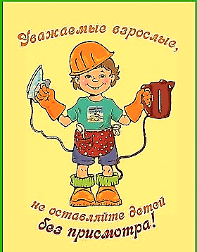Любознательность детей в дошкольном возрасте беспредельна: они непоседливы, все время в движении, однако, у них уже есть опыт соприкосновения с окружающей средой. Но несмотря на это, число ожогов, вследствие недосмотра взрослых, сохраняется на высоких цифрах. Причиной термических повреждений является шалость во время приема горячей жидкой пищи, игры в помещениях, где приготовляется пища, легкий доступ к спичкам и использование их в игре.

В весенне-летний период отмечается увеличение числа падений из не огороженных и не защищенных сетками окон, с балконов и лоджий. Эта травма отличается наибольшей тяжестью и часто приводит к летальному исходу. Возрастает частота ссадин, ушибов, переломов, черепно-мозговых травм, полученных во дворах, в подъездах, на улице при падении, в автоавариях.

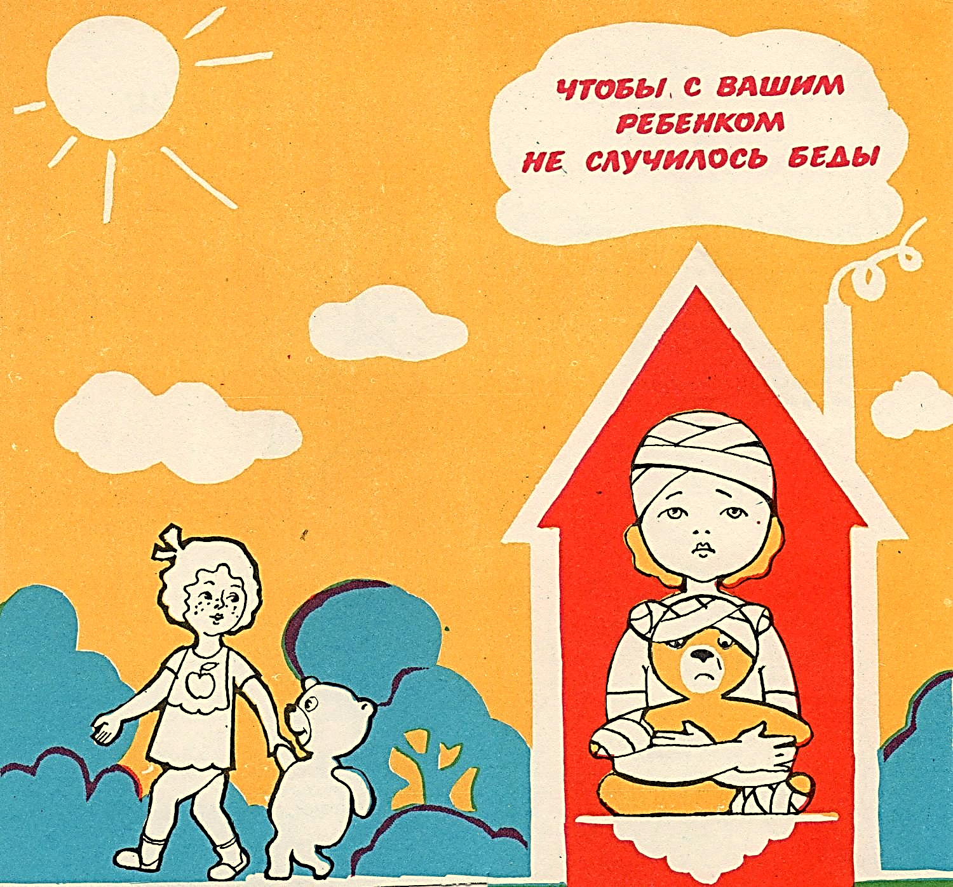Для профилактики травматизма у детей в дошкольном возрасте необходимо, чтобы лестничные пролеты и открывающиеся окна были недоступны детям. Необходимо создать специальные игровые площадки для детей во дворах. Но обязательно под контролем родителей.

У старших дошкольников начинает увеличиваться частота транспортного и спортивного травматизма. Особо выделяется травматизм при езде на велосипеде. Характер повреждений разнообразен: от легких ссадин до крайне тяжелых сочетанных повреждений. Непосредственной причиной этих тяжелых повреждений являются наезды и столкновения ребенка с движущимся транспортом.

По характеру повреждений ведущую роль занимают переломы, на втором месте – сотрясение головного мозга.

**СОГЛАСНО СТАТИСТИКЕ ТРАВМ**

Чаще всего встречаются: порезы, уколы разбитым стеклом или льдом, занозы от палок, деревянных лопаток и игрушек, досок, ушибы при катании на велосипедах, самокатах, качелях и каруселях, лыжах. Часто дети получают травмы на санках, на ногах с ледяных горок.

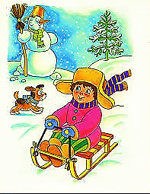На втором месте – травмирование во время игр на неочищенных от снега и льда площадках, торчащими из земли металлическими или деревянными предметами.

На третьем месте – травмы при прикосновении в морозный день к металлическим конструкциям лицом, руками, языком, падение с горок и шведских стенок в случае отсутствия страховки со стороны взрослого.

На четвертом месте – травмирование от неприкрепленной мебели в группах и при ДТП.

***Родители, будьте внимательны к своим детям!***

***При получении травмы***

***своевременно обращайтесь к врачу,***

***чтобы избежать нежелательных последствий!***

